Turystyka w województwie mazowieckim w 2024 r.
⇧ 9,6%
Wzrost r/r liczby turystów korzystających z turystycznych obiektów noclegowych
29.05.2025 r.
W 2024 r. z turystycznych obiektów noclegowych w województwie mazowieckim skorzystało 6869,3 tys. turystów, którym udzielono 11144,9 tys. noclegów. W porównaniu z 2023 r. było to odpowiednio o 9,6% i 7,1% więcej. Stopień wykorzystania miejsc noclegowych wyniósł 45,2% i w ciągu roku zwiększył się o 0,5 p. proc.
Turystyczna baza noclegowa
W końcu lipca 2024 r. turyści mieli do dyspozycji 567 turystycznych obiektów noclegowych
W końcu lipca 2024 r. turystyczna baza noclegowa na terenie województwa mazowieckiego liczyła 567 obiektów, w tym 536 o charakterze całorocznym. W ciągu roku liczba obiektów noclegowych zwiększyła się o 26. Ponad połowa (59,1%) turystycznych obiektów noclegowych zlokalizowana była na terenie regionu warszawskiego stołecznego.

Wykres 1. Struktura turystycznych obiektów i miejsc noclegowych według rodzajów w końcu lipca 2024 r.
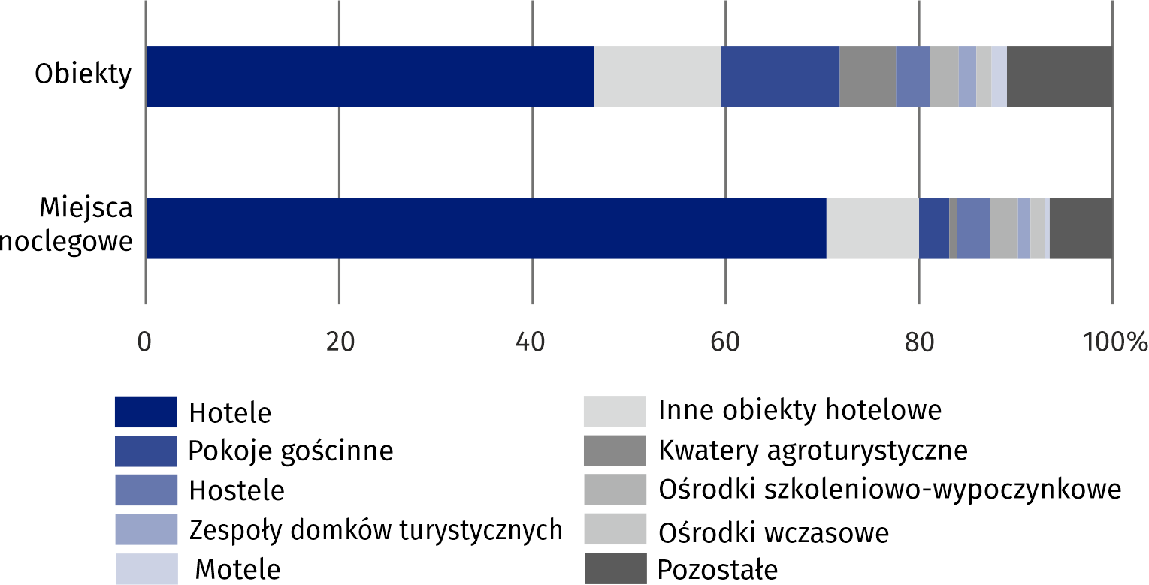

Biorąc pod uwagę standard świadczonych usług noclegowych, na bazę noclegową składały się 354 obiekty hotelowe (hotele, motele, pensjonaty i inne obiekty hotelowe) oraz 213 pozostałych obiektów. Najliczniejszą grupę wśród obiektów hotelowych, podobnie jak w latach poprzednich, stanowiły hotele – 263 obiekty (o 4 więcej niż w 2023 r.). Następną grupą pod względem liczebności były inne obiekty hotelowe, tj. obiekty, które nie spełniają wymagań kategoryzacyjnych dla hoteli, moteli i pensjonatów, ale świadczą usługi typowe dla hoteli (np. domy gościnne i zajazdy). W dniu 31 lipca 2024 r. tego rodzaju obiektów było 74 (o 6 więcej niż przed rokiem). Wśród pozostałych obiektów najliczniejsze były pokoje gościnne – 70 (o 14 więcej niż w 2023 r.).
W turystycznych obiektach noclegowych w województwie mazowieckim przygotowano do dyspozycji turystów 72,1 tys. miejsc noclegowych
W końcu lipca 2024 r. w turystycznych obiektach noclegowych na przyjęcie turystów przygotowane były 72143 miejsca noclegowe (o 7,8% więcej niż w analogicznym okresie 2023 r.). W ogólnej liczbie miejsc 96,1% stanowiły miejsca całoroczne (o 0,1 p. proc. więcej niż przed rokiem). Większość (76,5%) miejsc noclegowych oferowały obiekty zlokalizowane na terenie regionu warszawskiego stołecznego.
Z opracowanych danych wynika, że jeden obiekt w województwie dysponował średnio 127 miejscami noclegowymi (przed rokiem 124). W regionie warszawskim stołecznym obiekty były średnio ponad dwukrotnie większe niż w regionie mazowieckim regionalnym (odpowiednio 165 wobec 73 miejsc noclegowych).
Najwięcej miejsc noclegowych oferowały hotele (50783), tj. 70,4% wszystkich miejsc noclegowych w województwie. W porównaniu z analogicznym okresem ub. roku liczba miejsc noclegowych w hotelach wzrosła o 5,6%. W 2024 r. na 1 hotel przypadały średnio 193 miejsca noclegowe (o 7 więcej niż przed rokiem).

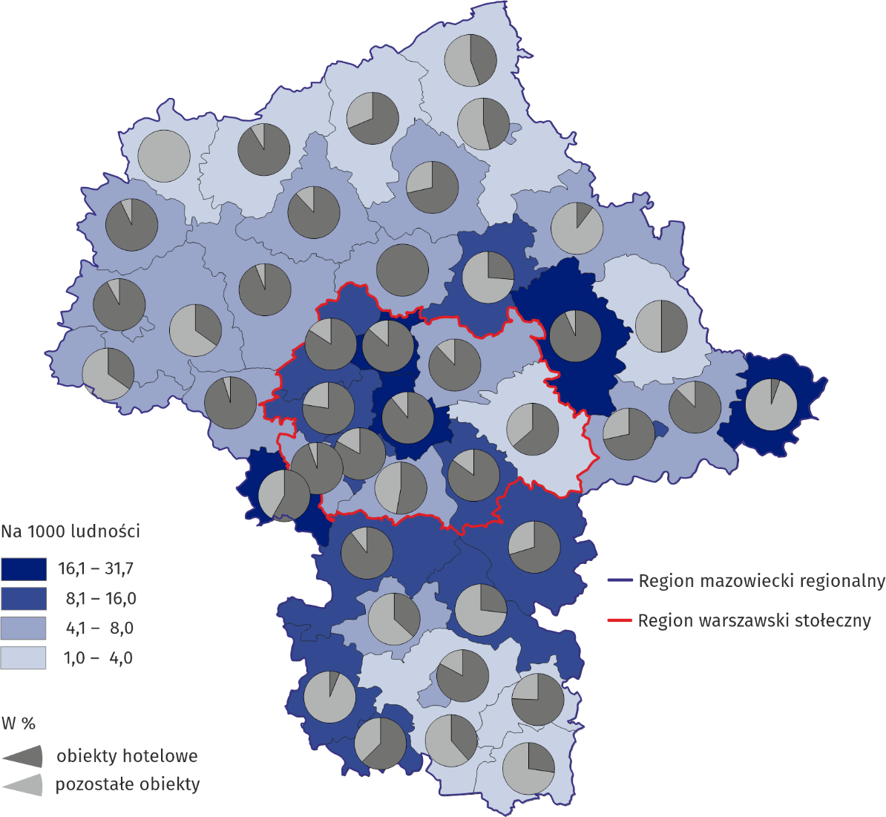
Mapa 1. Miejsca noclegowe w turystycznych obiektach noclegowych według powiatów w końcu lipca 2024 r.
Rozmieszczenie zasobów turystycznej bazy noclegowej w województwie mazowieckim jest nierównomierne. W końcu lipca 2024 r. najwięcej obiektów noclegowych turystyki było zlokalizowanych na terenie m.st. Warszawy. Działalność prowadziło tutaj 190 turystycznych obiektów, które oferowały 42137 miejsc noclegowych (58,4% wszystkich miejsc w województwie). Poza stolicą największą liczbę miejsc noclegowych odnotowano w powiatach legionowskim (3174 miejsca w 20 obiektach) i pruszkowskim (1753 miejsca w 23 obiektach).
W końcu lipca 2024 r. w turystycznych obiektach noclegowych funkcjonowało 555 placówek gastronomicznych (o 21 mniej niż w roku poprzednim). Największą grupę stanowiły restauracje – 278 (50,1%), następnie bary i kawiarnie – 161 (29,0%), stołówki – 69 (12,4%) oraz punkty gastronomiczne – 47 (8,5%).

Tablica 1. Turystyczne obiekty noclegowe w końcu lipca 2024 r.
Wyszczególnienie | Liczba obiektów |  | Liczba miejsc noclegowych
Wyszczególnienie | 2024 | 2023=100 | 2024 | 2023=100
Ogółem | 567 | 104,8 | 72143 | 107,8
w tym całoroczne | 536 | 105,9 | 69317 | 108,0
obiekty hotelowe | 354 | 102,9 | 58410 | 106,0
w tym hotele | 263 | 101,5 | 50783 | 105,6
pozostałe obiekty | 213 | 108,1 | 13733 | 116,5
Region warszawski stołeczny | 335 | 106,3 | 55209 | 107,4
Region mazowiecki regionalny | 232 | 102,7 | 16934 | 109,4

Wykorzystanie obiektów noclegowych turystyki
W 2024 r. z obiektów turystycznej bazy noclegowej skorzystało 6869,3 tys. osób, w tym 1863,8 tys. turystów zagranicznych (27,1%) i w stosunku do 2023 r. było to odpowiednio o 9,6% i 14,1% więcej.
Turyści najczęściej korzystali z noclegów w hotelach (85,4% ogółu korzystających)
Podobnie jak w 2023 r. największym zainteresowaniem cieszyły się hotele, z których skorzystało 5863,8 tys. turystów, co stanowiło 85,4% ogółu korzystających z bazy noclegowej województwa mazowieckiego.
Większość turystów (87,1%) wybierała obiekty noclegowe położone na terenie regionu warszawskiego stołecznego, z czego 73,7% skorzystało z noclegów w samej stolicy. Warszawa wyróżnia się cennym dziedzictwem kulturowym, które sprzyja rozwojowi turystyki kulturowej i miejskiej. Metropolitalny charakter oraz stołeczność miasta dodatkowo wspierają rozwój turystyki biznesowej. Istotnym elementem potencjału turystycznego Warszawy jest bardzo dobra dostępność komunikacyjna oraz rozbudowana infrastruktura turystyczna.

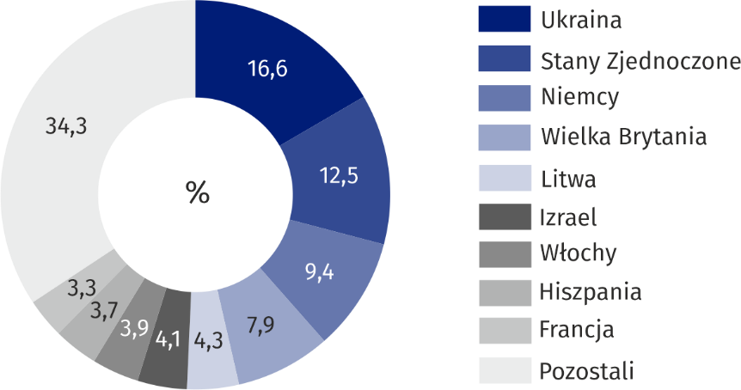
Wykres 2. Struktura turystów zagranicznych według kraju stałego zamieszkania w 2024 r.
Z turystycznych obiektów noclegowych w 2024 r. skorzystało 1863,8 tys. turystów zagranicznych, najwięcej z Ukrainy

Wśród turystów zagranicznych korzystających z bazy noclegowej województwa mazowieckiego przeważali turyści z Europy. W 2024 r. z noclegów w turystycznych obiektach noclegowych skorzystało 1343,9 tys. gości z krajów europejskich, a ich udział wyniósł 72,1%. Wśród wszystkich krajów najwięcej turystów przyjechało z Ukrainy 308,8 tys., następnie ze Stanów Zjednoczonych 233,3 tys., Niemiec 174,7 tys. oraz Wielkiej Brytanii 147,4 tys.
Turystom, którzy w 2024 r. odwiedzili województwo mazowieckie udzielono 11144,9 tys. noclegów (o 7,1% więcej niż w 2023 r.), w tym 3219,6 tys. (28,9%) turystom zagranicznym. Liczba noclegów udzielonych obcokrajowcom wzrosła o 10,3%. W hotelach udzielono 9004,3 tys. noclegów, czyli 80,8% wszystkich udzielonych noclegów w województwie.

Tablica 2. Turyści korzystający z noclegów oraz udzielone noclegi w turystycznych obiektach noclegowych w 2024 r.
Wyszczególnienie | Turyści korzystający  z noclegów |  | Udzielone noclegi
Wyszczególnienie | w tys. | 2023=100 | w tys. | 2023=100
Ogółem | 6869,3 | 109,6 | 11144,9 | 107,1
w tym turyści zagraniczni | 1863,8 | 114,1 | 3219,6 | 110,3
obiekty hotelowe | 6298,9 | 108,9 | 9876,1 | 107,6
w tym hotele | 5863,8 | 108,9 | 9004,3 | 107,5
pozostałe obiekty | 570,3 | 119,3 | 1268,7 | 103,5
Region warszawski stołeczny | 5984,5 | 109,6 | 9545,8 | 107,0
Region mazowiecki regionalny | 884,7 | 109,7 | 1599,1 | 107,8

Najwięcej turystów odwiedziło województwo mazowieckie w październiku – 672,1 tys., a najmniej odwiedzających zanotowano w styczniu – 404,8 tys. Sierpień był miesiącem, w którym udzielono najwięcej noclegów – 1133,5 tys., natomiast w styczniu liczba ta była najniższa i wyniosła 684,1 tys.

Wykres 3. Turyści korzystający z noclegów, udzielone noclegi oraz średni czas pobytu w turystycznych obiektach noclegowych według miesięcy w 2024 r.
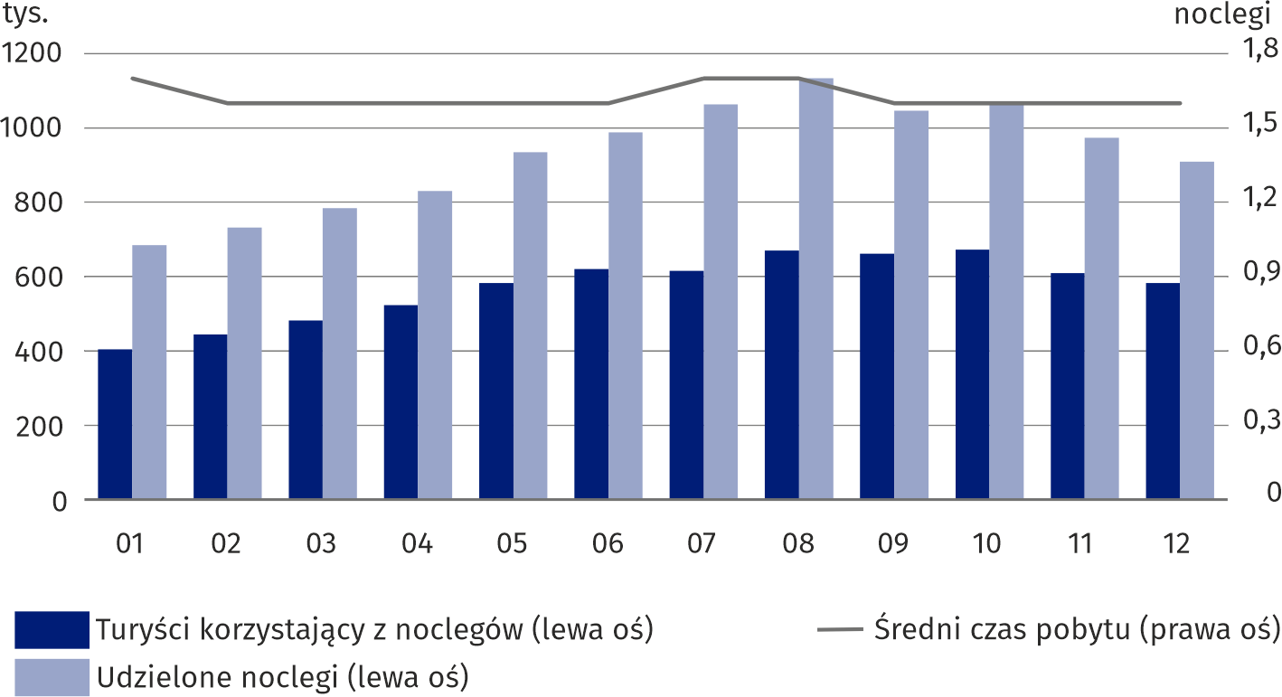
Średni czas pobytu turystów w turystycznych obiektach noclegowych w 2024 r. wyniósł 1,6 noclegu (przed rokiem 1,7). Nieco dłuższe pobyty odnotowano w styczniu, lipcu i sierpniu, kiedy to wyniosły one średnio 1,7 noclegu. Turyści zagraniczni na Mazowszu korzystali przeciętnie z 1,7 noclegu (w 2023 r. – 1,8).
Średni czas pobytu turysty w turystycznych obiektach noclegowych wyniósł 1,6 noclegu, a turysty zagranicznego 1,7
W 2024 r. stopień wykorzystania miejsc noclegowych w turystycznych obiektach noclegowych wyniósł 45,2% i w ciągu roku zwiększył się o 0,5 p. proc. W obiektach hotelowych wskaźnik ten osiągnął 47,7%, czyli o 1,1 punktu procentowego więcej niż w 2023 roku, natomiast w pozostałych obiektach wyniósł 32,2%, co oznacza spadek o 1,9 punktu procentowego.

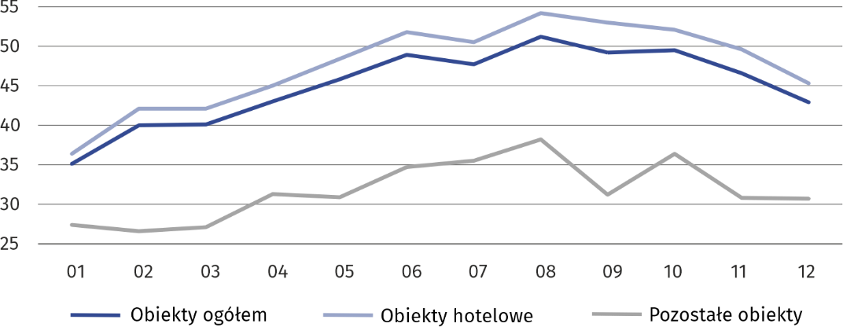
Wykres 4. Stopień wykorzystania miejsc noclegowych według miesięcy w 2024 r. (w %)
W 2024 r. w obiektach hotelowych wynajęto 6423,5 tys. pokoi (wzrost o 7,8% w stosunku do 2023 r.). Najwięcej, bo 5894,0 tys. pokoi wynajęto w hotelach (wzrost o 7,0%). Stopień wykorzystania pokoi w obiektach hotelowych ogółem w 2024 r. wyniósł 61,1%, czyli o 1,8 p. proc. więcej niż w 2023 r. Najwyższy stopień wykorzystania pokoi zanotowano we wrześniu – 68,8%, a najniższy w styczniu – 46,7%.

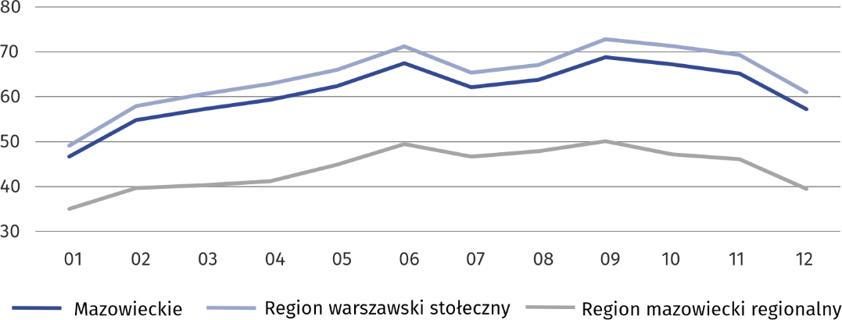
Wykres 5. Stopień wykorzystania pokoi w obiektach hotelowych według miesięcy w 2024 r. (w %)
Najwięcej turystów odwiedzających mazowieckie hotele (38,4%) zdecydowało się na pobyt w hotelach 4-gwiazdkowych, natomiast obiekty o najwyższym standardzie, czyli hotele 5-gwiazdkowe, wybrało 14,3% gości. Wśród ogółu gości hotelowych 28,2% stanowili cudzoziemcy, a ich największy udział odnotowano w hotelach 5-gwiazdkowych (49,2%).

Tablica 3. Wykorzystanie hoteli według kategorii w 2024 r.
Wyszczególnienie | Liczba obiektów ª | Turyści korzystający z noclegów | Udzielone noclegi | Wynajęte pokoje | Stopień  wykorzystania  w %
Wyszczególnienie | Liczba obiektów ª | w tys. |  |  | miejsc | pokoi
Ogółem | 263 | 5863,8 | 9004,3 | 5894,0 | 49,4 | 63,4
5-gwiazdkowe | 16 | 839,8 | 1338,3 | 929,7 | 58,0 | 71,1
4-gwiazdkowe | 57 | 2254,6 | 3322,2 | 2137,9 | 51,0 | 65,3
3-gwiazdkowe | 119 | 1791,2 | 2760,3 | 1846,7 | 45,5 | 58,3
2-gwiazdkowe | 52 | 634,1 | 1002,7 | 634,3 | 45,4 | 60,2
1-gwiazdkowe | 12 | 253,4 | 432,7 | 253,0 | 53,8 | 72,6
w trakcie kategoryzacji | 7 | 90,6 | 148,0 | 92,4 | 49,9 | 62,5
Region warszawski stołeczny | 167 | 5210,1 | 7995,5 | 5224,7 | 51,7 | 66,1
Region mazowiecki regionalny | 96 | 653,7 | 1008,8 | 669,3 | 36,8 | 48,0
a Stan w końcu lipca.
W przypadku cytowania danych Głównego Urzędu Statystycznego prosimy o zamieszczenie informacji: „Źródło danych GUS”, a w przypadku publikowania obliczeń dokonanych na danych opublikowanych przez GUS prosimy o zamieszczenie informacji: „Opracowanie własne na podstawie danych GUS”.
Opracowanie merytoryczne:  Urząd Statystyczny w Warszawie  Dyrektor Agnieszka Ajdyn  Tel.: 783 940 141 | Rozpowszechnianie:  Centrum Informacji Statystycznej  Marcin Kałuski  Tel.: 783 940 141
Obsługa mediów  Tel.: 783 940 141  e-mail: m.kaluski@stat.gov.pl |   warszawa.stat.gov.pl

@WARSZAWA_STAT

@UrzadStatystycznywWarszawie

gus_stat

glownyurzadstatystycznygus

glownyurzadstatystyczny
Powiązane opracowania
Turystyka w 2023 roku
Turystyka w Unii Europejskiej
Temat dostępny w bazach danych
Bank Danych Lokalnych
Ważniejsze pojęcia dostępne w słowniku
Turysta
Turystyczny obiekt noclegowy
Miejsca noclegowe w turystycznych obiektach noclegowych
Turyści zagraniczni w turystycznych obiektach noclegowych
Noclegi udzielone w turystycznych obiektach noclegowych

Dotyczy turystycznych obiektów noclegowych posiadających 10 lub więcej miejsc noclegowych.

